26 июля
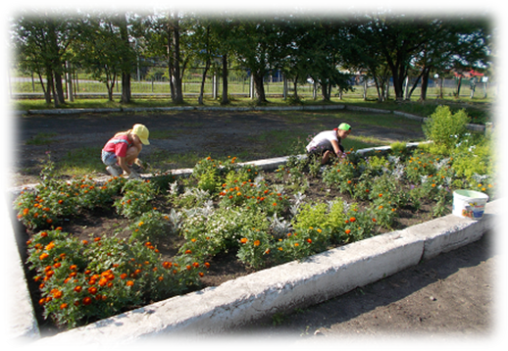

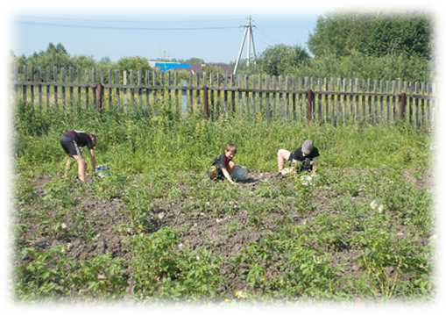

День радовал свои солнечным теплом.
Ребята отмечают, что школьный двор стал красивее и в огороде все подросло, то есть не даром были приложены усилия.
Все желают потрудиться на благо школы: ребята пошли на прополку картофеля, трава там снова поднялась; девочки прополи цветник и отправились полоть между грядок. Старшеклассники занимались поливом капусты и цветника.
Наконец-то доделали корзину и будем заниматься благоустройством возле неё.

